安全评价报告公开信息表
项目名称 | 中国石油天然气股份有限公司江西赣州厦蓉高速赣州服务区北加油站经营危险化学品（成品油）安全现状评价报告
完成时间 | 2021年9月19日
评价人员
 | 姓名 | 资格证书号 | 从业号
项目负责人 | 吴强 | 1100000000200989 | 018971
项目组成员 | 林庆水 | S011035000110192001611 | 038953
项目组成员 | 钟涛生 | 1500000000300077 | 027598
项目组成员 | 李成超 | 1600000000301283 | 028550
项目组成员 | 韦根远 | S011044000110191001083 | 028179
技术专家 | /
现场勘察人员及时间 | 吴强、钟涛生2021年8月20日
现场核查的人员和时间 | 吴强、钟涛生2021年8月20日
项目简介 | 中国石油天然气股份有限公司江西赣州厦蓉高速赣州服务区北加油站，经营范围：成品油（柴油、汽油）零售（依法须经批准的项目，经相关部门批准后方可开展经营活动）。  2018年11月06日，该加油站取得了赣州市行政审批局颁发的《危险化学品经营许可证》，证书编号：赣虔安经（甲）字[2018]000037，证书有效期至2021年11月05日，证书即将到期。  该站需申请办理危险化学品经营许可证。  评价结论：中国石油天然气股份有限公司江西赣州厦蓉高速赣州服务区北加油站选址合理，加油机、储油罐等设备由专业厂家生产，工艺流程合理，工艺布置得当。各建筑物距站内外有关设施的安全距离符合标准要求。站房、罩棚等站内建筑物的耐火等级及防雷、防静电接地设施符合标准要求。配电线路整齐，设施符合标准，管理人员有一定的安全管理经验。安全制度较完善、安全组织健全、油站对安全管理制度的执行到位，该站符合安全经营的要求。  为保证安全，防患于未然，企业应严格遵守有关法律、法规、标准、规范，认真执行各项安全管理制度和操作规程；加强安全管理，确保安全运营。
被评价单位信息反馈情况 | 满意

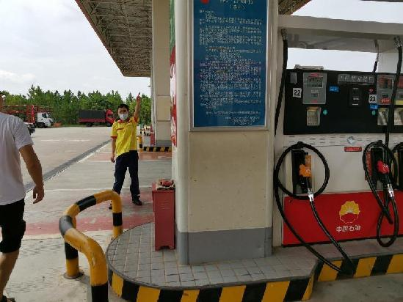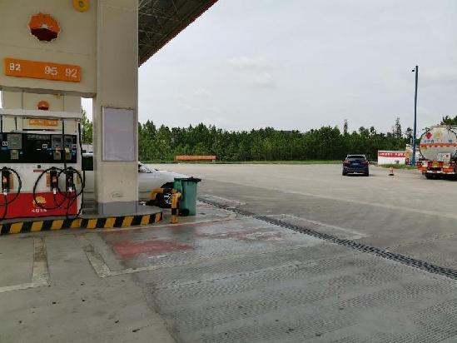

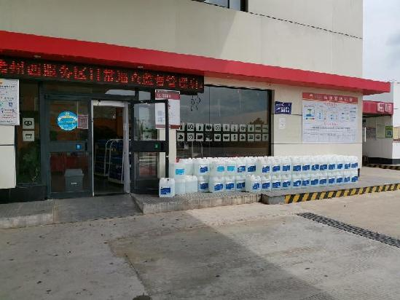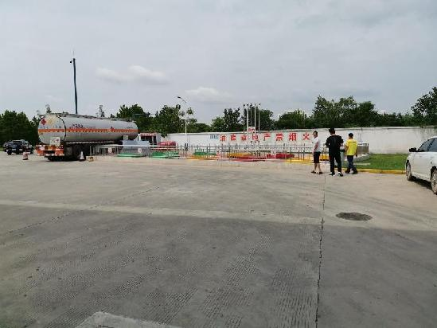
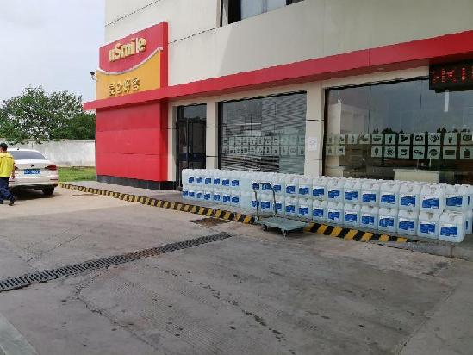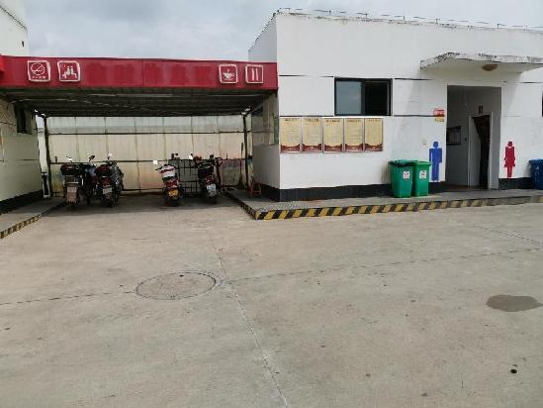
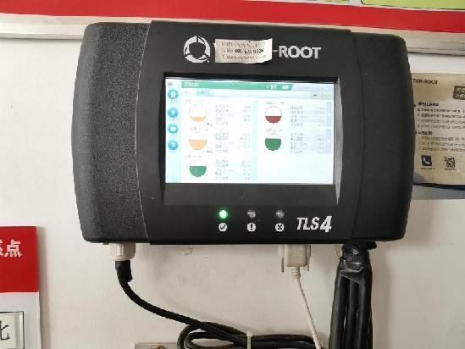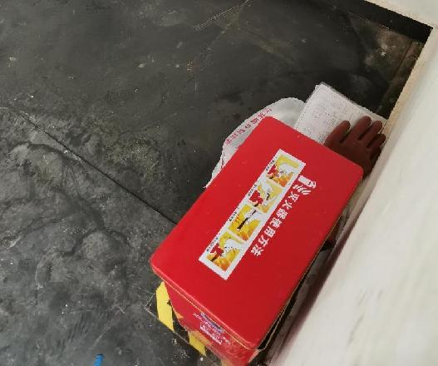
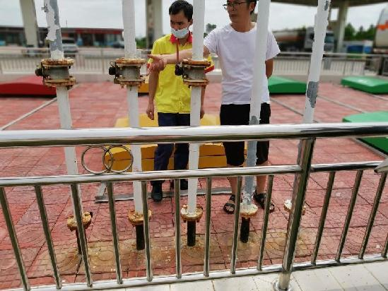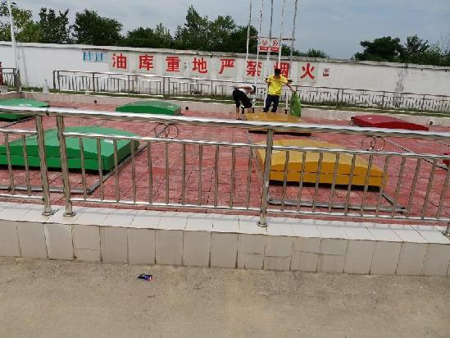
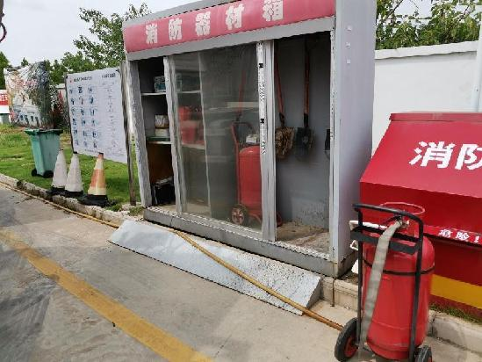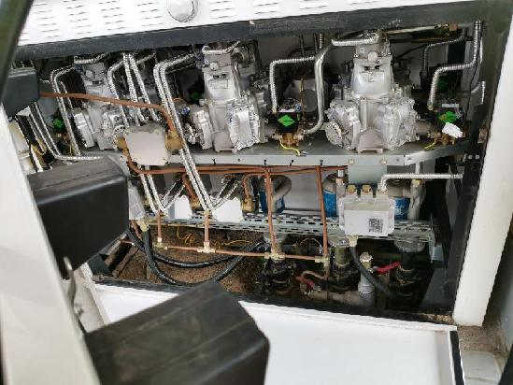
安全评价报告公开信息表
项目名称 | 安福安锦通投资有限公司新背加油站安全现状评价报告
完成时间 | 2021年9月
评价人员
 | 姓名 | 资格证书号 | 从业号
项目负责人 | 吴强 | 1100000000200989 | 018971
项目组成员 | 林庆水 | S011035000110192001611 | 038953
项目组成员 | 钟涛生 | 1500000000300077 | 027598
项目组成员 | 李成超 | 1600000000301283 | 028550
项目组成员 | 韦根远 | S011044000110191001083 | 028179
项目组成员 | 赵云峰 | S011037000110191000735 | 030095
技术专家 | /
现场勘察人员及时间 | 吴强、林庆水2021年9月17日
现场核查的人员和时间 | 吴强、林庆水2021年9月17日
项目简介 | 安福安锦通投资有限公司新背加油站，主营产品是汽油和柴油。  该站需申请办理危险化学品经营许可证。  评价结论：安福安锦通投资有限公司新背加油站对本报告中提出的安全隐患已整改完成，符合国家有关法律、行政法规、部门规章和标准、规范、规程的要求，符合安全经营条件。  为保证安全，防患于未然，企业应严格遵守有关法律、法规、标准、规范，认真执行各项安全管理制度和操作规程；加强安全管理，确保安全运营。
被评价单位信息反馈情况 | 满意

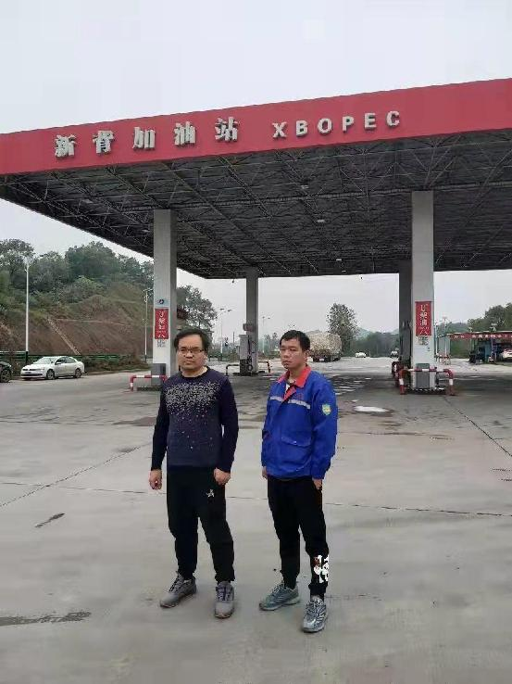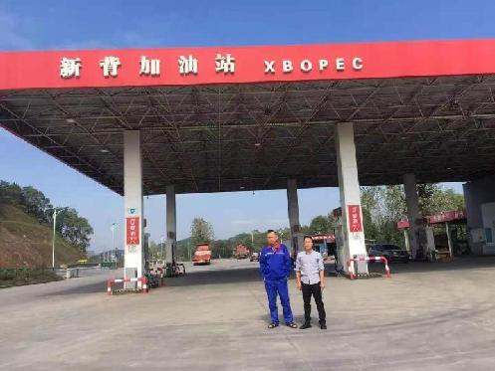
安全评价报告公开信息表
项目名称 | 安福县钱山金顶加油站安全现状评价报告
完成时间 | 2021年9月
评价人员
 | 姓名 | 资格证书号 | 从业号
项目负责人 | 吴强 | 1100000000200989 | 018971
项目组成员 | 林庆水 | S011035000110192001611 | 038953
项目组成员 | 钟涛生 | 1500000000300077 | 027598
项目组成员 | 李成超 | 1600000000301283 | 028550
项目组成员 | 韦根远 | S011044000110191001083 | 028179
项目组成员 | 赵云峰 | S011037000110191000735 | 030095
技术专家 | /
现场勘察人员及时间 | 吴强、林庆水2021年9月23日
现场核查的人员和时间 | 吴强、林庆水2021年9月23日
项目简介 | 安福县钱山金顶加油站，主营产品是汽油和柴油。  该站需申请办理危险化学品经营许可证。  评价结论：安福县钱山金顶加油站对本报告中提出的安全隐患已整改完成，符合国家有关法律、行政法规、部门规章和标准、规范、规程的要求，符合安全经营条件。  为保证安全，防患于未然，企业应严格遵守有关法律、法规、标准、规范，认真执行各项安全管理制度和操作规程；加强安全管理，确保安全运营。
被评价单位信息反馈情况 | 满意

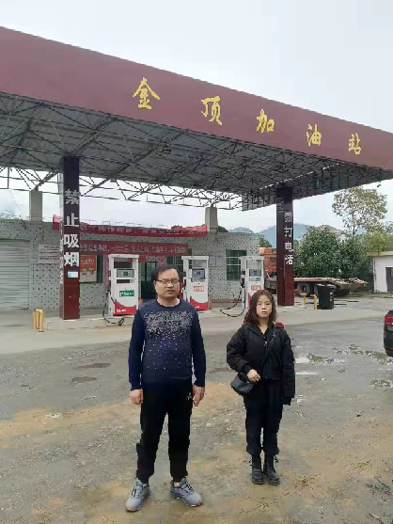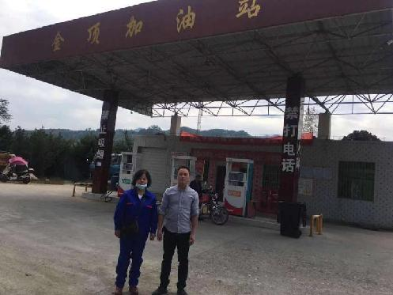
安全评价报告公开信息表
项目名称 | 江西信达航科新材料科技有限公司高性能碳化硅新材料前驱体产业化项目一期年产150吨PDMS（中间产品）、60吨PCS（产品）、31吨高分子有机硅（副产）和48吨低沸点有机硅油（副产）项目安全验收评价报告
完成时间 | 2021年9月
评价人员
 | 姓名 | 资格证书号 | 从业号
项目负责人 | 林庆水 | S011035000110192001611 | 038953
项目组成员 | 吴强 | 1100000000200989 | 018971
项目组成员 | 钟涛生 | 1500000000300077 | 027598
项目组成员 | 李成超 | 1600000000301283 | 028550
项目组成员 | 赵云峰 | S011037000110191000735 | 030095
项目组成员 | 韦根远 | S011044000110191001083 | 028179
技术专家 | /
现场勘察人员及时间 | 吴强、林庆水2021年8月10日
现场核查的人员和时间 | 吴强、林庆水2021年8月10日
项目简介 | 江西信达航科新材料科技有限公司，经营范围包括高分子聚合物、涂料、化工产品、特种纤维及其复合材料、陶瓷材料、金属材料及其制品、环保材料的生产、研发、销售；高分子有机硅、低分子有机硅油的生产、销售；高性能复合材料前驱体、复合材料、民用航空、航天设备、陶瓷制品领域内的技术开发、技术转让、技术检测、技术咨询、技术服务。  该站需申请办理危险化学品经营许可证。  评价结论：综上所述，江西信达航科新材料科技有限公司落实了安全专篇中提出的安全措施，符合相关的安全法律、法规和标准规范的要求，具备安全设施验收条件，待法定代表人吴宝林和化工仪表操作工取得资格证后符合安全生产条件。  为保证安全，防患于未然，企业应严格遵守有关法律、法规、标准、规范，认真执行各项安全管理制度和操作规程；加强安全管理，确保安全运营。
被评价单位信息反馈情况 | 满意

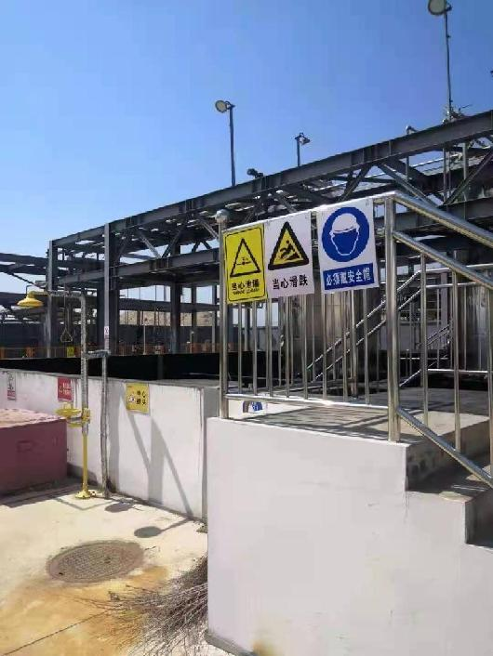
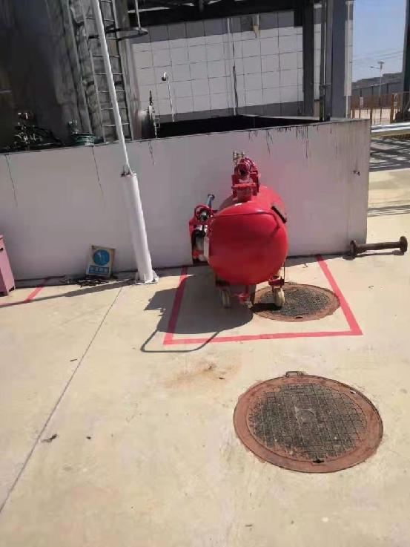
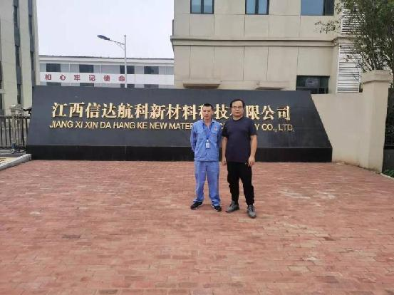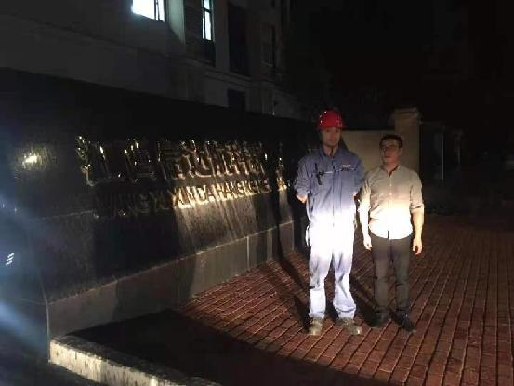
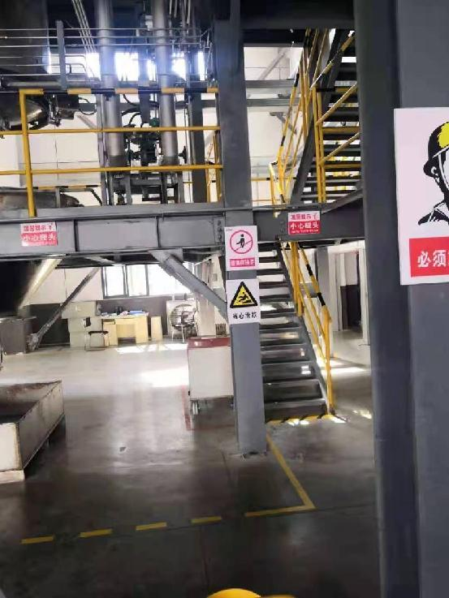
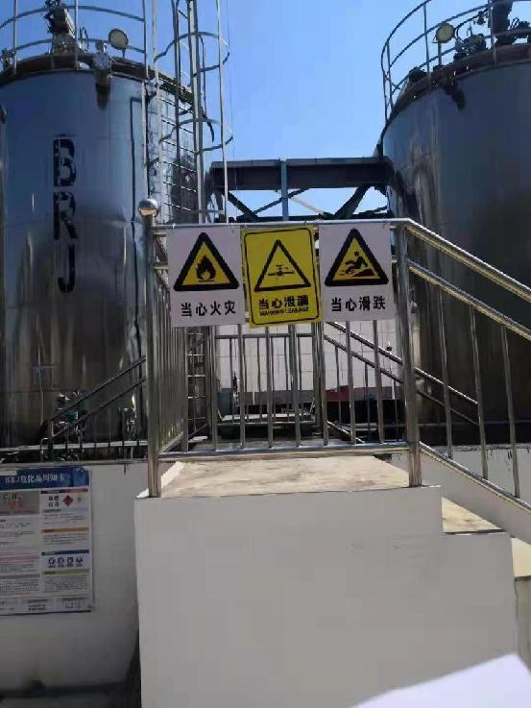
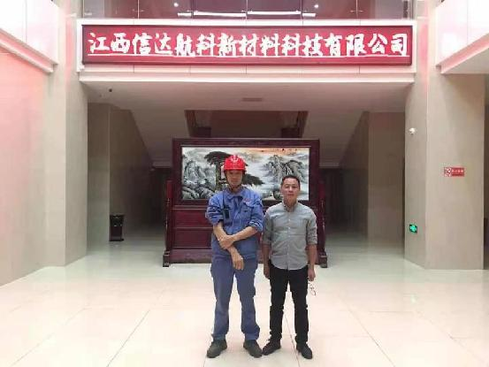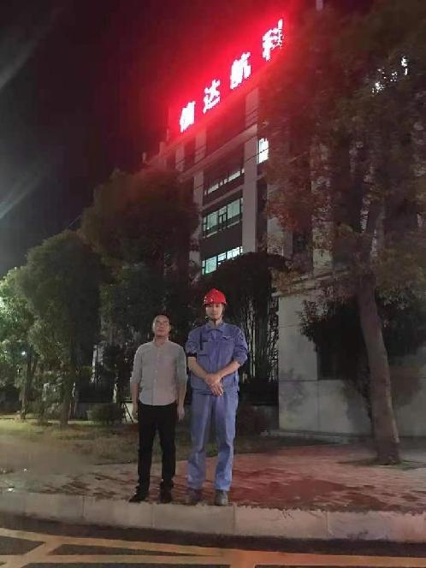
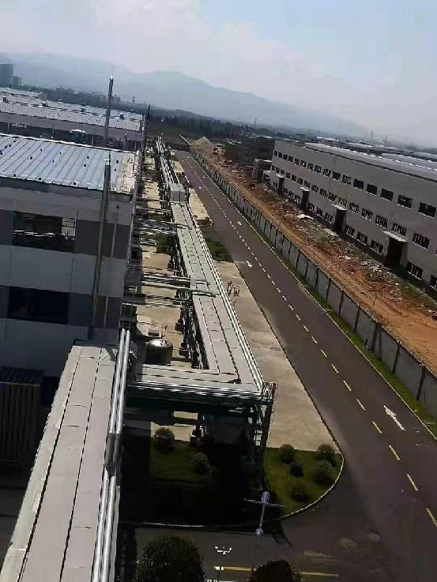

安全评价报告公开信息表
项目名称 | 安福县甘洛加油站安全现状评价报告
完成时间 | 2021年9月
评价人员
 | 姓名 | 资格证书号 | 从业号
项目负责人 | 吴强 | 1100000000200989 | 018971
项目组成员 | 林庆水 | S011035000110192001611 | 038953
项目组成员 | 钟涛生 | 1500000000300077 | 027598
项目组成员 | 李成超 | 1600000000301283 | 028550
项目组成员 | 韦根远 | S011044000110191001083 | 028179
项目组成员 | 赵云峰 | S011037000110191000735 | 030095
技术专家 | /
现场勘察人员及时间 | 吴强、林庆水2021年9月23日
现场核查的人员和时间 | 吴强、林庆水2021年9月23日
项目简介 | 安福县甘洛加油站，主营产品是汽油和柴油。  该站需申请办理危险化学品经营许可证。  评价结论：安福县甘洛加油站对本报告中提出的安全隐患已整改完成，符合国家有关法律、行政法规、部门规章和标准、规范、规程的要求，符合安全经营条件。  为保证安全，防患于未然，企业应严格遵守有关法律、法规、标准、规范，认真执行各项安全管理制度和操作规程；加强安全管理，确保安全运营。
被评价单位信息反馈情况 | 满意

